参考：<http://cuiqingcai.com/993.html>

[Python爬虫实战二之爬取百度贴吧帖子](http://cuiqingcai.com/993.html)

[Python](http://cuiqingcai.com/category/technique/python)  [崔庆才](http://cuiqingcai.com/author/cqcre)  3年前 (2015-02-16)  153847浏览  [187评论](http://cuiqingcai.com/993.html#comments)

大家好，上次我们实验了爬取了糗事百科的段子，那么这次我们来尝试一下爬取百度贴吧的帖子。与上一篇不同的是，这次我们需要用到文件的相关操作。

**前言**

亲爱的们，教程比较旧了，百度贴吧页面可能改版，可能代码不好使，八成是正则表达式那儿匹配不到了，请更改一下正则，当然最主要的还是帮助大家理解思路。

2016/12/2

**本篇目标**

1.对百度贴吧的任意帖子进行抓取

2.指定是否只抓取楼主发帖内容

3.将抓取到的内容分析并保存到文件

**1.URL格式的确定**

首先，我们先观察一下百度贴吧的任意一个帖子。

比如：[http://tieba.baidu.com/p/3138733512?see_lz=1&pn=1](http://tieba.baidu.com/p/3138733512?see_lz=1&pn=1" \o ")，这是一个关于NBA50大的盘点，分析一下这个地址。

|  |  |
| --- | --- |
| 1  2  3  4 | http://  代表资源传输使用http协议  tieba.baidu.com 是百度的二级域名，指向百度贴吧的服务器。  /p/3138733512 是服务器某个资源，即这个帖子的地址定位符  see_lz和pn是该URL的两个参数，分别代表了只看楼主和帖子页码，等于1表示该条件为真 |

所以我们可以把URL分为两部分，一部分为基础部分，一部分为参数部分。

例如，上面的URL我们划分基础部分是 [http://tieba.baidu.com/p/3138733512](http://tieba.baidu.com/p/3138733512?see_lz=1&pn=1)，参数部分是 [?see_lz=1&pn=1](http://tieba.baidu.com/p/3138733512?see_lz=1&pn=1)

**2.页面的抓取**

熟悉了URL的格式，那就让我们用urllib2库来试着抓取页面内容吧。上一篇糗事百科我们最后改成了面向对象的编码方式，这次我们直接尝试一下，定义一个类名叫BDTB(百度贴吧)，一个初始化方法，一个获取页面的方法。

其中，有些帖子我们想指定给程序是否要只看楼主，所以我们把只看楼主的参数初始化放在类的初始化上，即init方法。另外，获取页面的方法我们需要知道一个参数就是帖子页码，所以这个参数的指定我们放在该方法中。

综上，我们初步构建出基础代码如下：

|  |  |
| --- | --- |
| 1  2  3  4  5  6  7  8  9  10  11  12  13  14  15  16  17  18  19  20  21  22  23  24  25  26  27  28  29  30 | __author__ = 'CQC'  # -*- coding:utf-8 -*-  import urllib  import urllib2  import re    #百度贴吧爬虫类  class BDTB:        #初始化，传入基地址，是否只看楼主的参数      def __init__(self,baseUrl,seeLZ):          self.baseURL = baseUrl          self.seeLZ = '?see_lz='+str(seeLZ)        #传入页码，获取该页帖子的代码      def getPage(self,pageNum):          try:              url = self.baseURL+ self.seeLZ + '&pn=' + str(pageNum)              request = urllib2.Request(url)              response = urllib2.urlopen(request)              print response.read()              return response          except urllib2.URLError, e:              if hasattr(e,"reason"):                  print u"连接百度贴吧失败,错误原因",e.reason                  return None    baseURL = 'http://tieba.baidu.com/p/3138733512'  bdtb = BDTB(baseURL,1)  bdtb.getPage(1) |

运行代码，我们可以看到屏幕上打印出了这个帖子第一页楼主发言的所有内容，形式为HTML代码。

[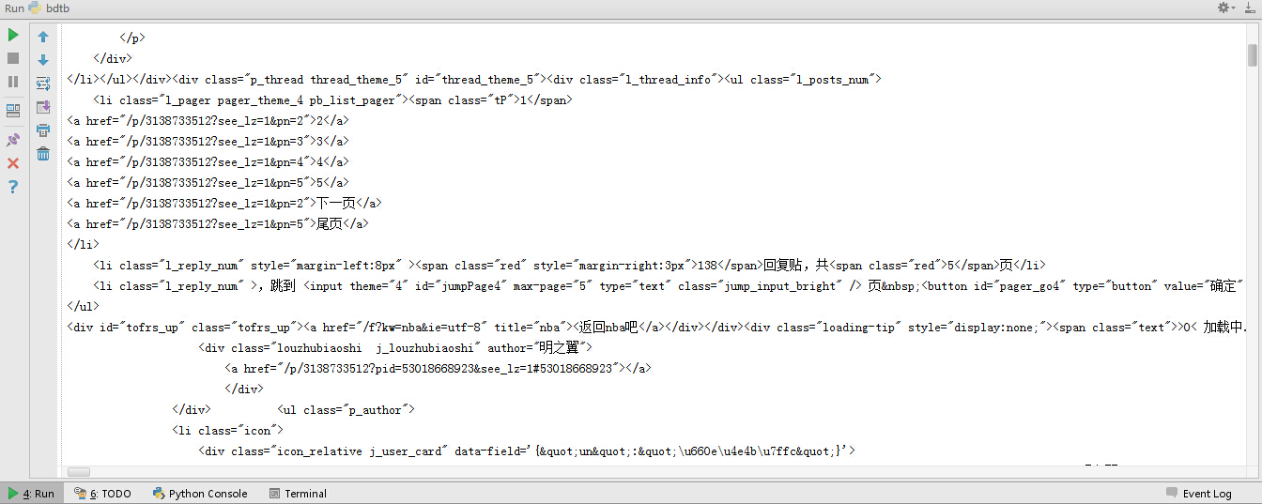](http://qiniu.cuiqingcai.com/wp-content/uploads/2015/02/20150219162232.jpg)

## 3.提取相关信息

### 1）提取帖子标题

首先，让我们提取帖子的标题。

在浏览器中审查元素，或者按F12，查看页面源代码，我们找到标题所在的代码段，可以发现这个标题的HTML代码是

|  |  |
| --- | --- |
| 1 | <h1 class="core_title_txt  " title="纯原创我心中的NBA2014-2015赛季现役50大" style="width: 396px">纯原创我心中的NBA2014-2015赛季现役50大</h1> |

所以我们想提取<h1>标签中的内容，同时还要指定这个class确定唯一，因为h1标签实在太多啦。

正则表达式如下

|  |  |
| --- | --- |
| 1 | <h1 class="core_title_txt.*?>(.*?)</h1> |

所以，我们增加一个获取页面标题的方法

|  |  |
| --- | --- |
| 1  2  3  4  5  6  7  8  9  10 | #获取帖子标题  def getTitle(self):      page = self.getPage(1)      pattern = re.compile('<h1 class="core_title_txt.*?>(.*?)</h1>',re.S)      result = re.search(pattern,page)      if result:          #print result.group(1)  #测试输出          return result.group(1).strip()      else:          return None |

### 2）提取帖子页数

同样地，帖子总页数我们也可以通过分析页面中的共?页来获取。所以我们的获取总页数的方法如下

|  |  |
| --- | --- |
| 1  2  3  4  5  6  7  8  9  10 | #获取帖子一共有多少页  def getPageNum(self):      page = self.getPage(1)      pattern = re.compile('<li class="l_reply_num.*?</span>.*?<span.*?>(.*?)</span>',re.S)      result = re.search(pattern,page)      if result:          #print result.group(1)  #测试输出          return result.group(1).strip()      else:          return None |

### 3）提取正文内容

审查元素，我们可以看到百度贴吧每一层楼的主要内容都在<div id=”post_content_xxxx”></div>标签里面，所以我们可以写如下的正则表达式

|  |  |
| --- | --- |
| 1 | <div id="post_content_.*?>(.*?)</div> |

相应地，获取页面所有楼层数据的方法可以写成如下方法

|  |  |
| --- | --- |
| 1  2  3  4  5  6 | #获取每一层楼的内容,传入页面内容  def getContent(self,page):      pattern = re.compile('<div id="post_content_.*?>(.*?)</div>',re.S)      items = re.findall(pattern,page)      for item in items:          print item |

好，我们运行一下结果看一下

[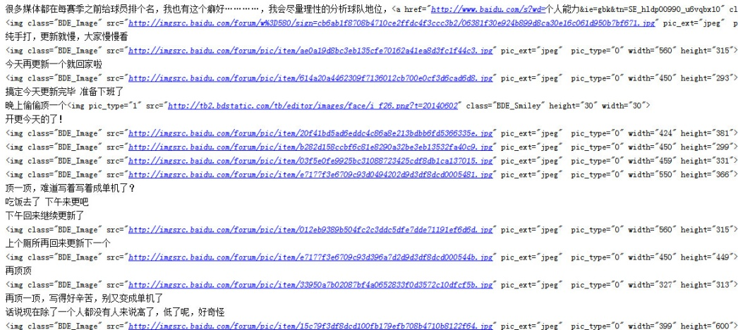](http://qiniu.cuiqingcai.com/wp-content/uploads/2015/02/20150219235120.jpg)

真是醉了，还有一大片换行符和图片符，好口怕！既然这样，我们就要对这些文本进行处理，把各种各样复杂的标签给它剔除掉，还原精华内容，把文本处理写成一个方法也可以，不过为了实现更好的代码架构和代码重用，我们可以考虑把标签等的处理写作一个类。

那我们就叫它Tool（工具类吧），里面定义了一个方法，叫replace，是替换各种标签的。在类中定义了几个正则表达式，主要利用了re.sub方法对文本进行匹配后然后替换。具体的思路已经写到注释中，大家可以看一下这个类

|  |  |
| --- | --- |
| 1  2  3  4  5  6  7  8  9  10  11  12  13  14  15  16  17  18  19  20  21  22  23  24  25  26  27  28 | import re    #处理页面标签类  class Tool:      #去除img标签,7位长空格      removeImg = re.compile('<img.*?>| {7}|')      #删除超链接标签      removeAddr = re.compile('<a.*?>|</a>')      #把换行的标签换为\n      replaceLine = re.compile('<tr>|<div>|</div>|</p>')      #将表格制表<td>替换为\t      replaceTD= re.compile('<td>')      #把段落开头换为\n加空两格      replacePara = re.compile('<p.*?>')      #将换行符或双换行符替换为\n      replaceBR = re.compile('<br><br>|<br>')      #将其余标签剔除      removeExtraTag = re.compile('<.*?>')      def replace(self,x):          x = re.sub(self.removeImg,"",x)          x = re.sub(self.removeAddr,"",x)          x = re.sub(self.replaceLine,"\n",x)          x = re.sub(self.replaceTD,"\t",x)          x = re.sub(self.replacePara,"\n    ",x)          x = re.sub(self.replaceBR,"\n",x)          x = re.sub(self.removeExtraTag,"",x)          #strip()将前后多余内容删除          return x.strip() |

在使用时，我们只需要初始化一下这个类，然后调用replace方法即可。

现在整体代码是如下这样子的，现在我的代码是写到这样子的

|  |
| --- |
| # -*- coding:utf-8 -*-  import urllib  import urllib2  import re    #处理页面标签类  class Tool:      #去除img标签,7位长空格      removeImg = re.compile('<img.*?>| {7}|')      #删除超链接标签      removeAddr = re.compile('<a.*?>|</a>')      #把换行的标签换为\n      replaceLine = re.compile('<tr>|<div>|</div>|</p>')      #将表格制表<td>替换为\t      replaceTD= re.compile('<td>')      #把段落开头换为\n加空两格      replacePara = re.compile('<p.*?>')      #将换行符或双换行符替换为\n      replaceBR = re.compile('<br><br>|<br>')      #将其余标签剔除      removeExtraTag = re.compile('<.*?>')      def replace(self,x):          x = re.sub(self.removeImg,"",x)          x = re.sub(self.removeAddr,"",x)          x = re.sub(self.replaceLine,"\n",x)          x = re.sub(self.replaceTD,"\t",x)          x = re.sub(self.replacePara,"\n    ",x)          x = re.sub(self.replaceBR,"\n",x)          x = re.sub(self.removeExtraTag,"",x)          #strip()将前后多余内容删除          return x.strip()      #百度贴吧爬虫类  class BDTB:        #初始化，传入基地址，是否只看楼主的参数      def __init__(self,baseUrl,seeLZ):          self.baseURL = baseUrl          self.seeLZ = '?see_lz='+str(seeLZ)          self.tool = Tool()      #传入页码，获取该页帖子的代码      def getPage(self,pageNum):          try:              url = self.baseURL+ self.seeLZ + '&pn=' + str(pageNum)              request = urllib2.Request(url)              response = urllib2.urlopen(request)              return response.read().decode('utf-8')          except urllib2.URLError, e:              if hasattr(e,"reason"):                  print u"连接百度贴吧失败,错误原因",e.reason                  return None        #获取帖子标题      def getTitle(self):          page = self.getPage(1)          pattern = re.compile('<h1 class="core_title_txt.*?>(.*?)</h1>',re.S)          result = re.search(pattern,page)          if result:              #print result.group(1)  #测试输出              return result.group(1).strip()          else:              return None        #获取帖子一共有多少页      def getPageNum(self):          page = self.getPage(1)          pattern = re.compile('<li class="l_reply_num.*?</span>.*?<span.*?>(.*?)</span>',re.S)          result = re.search(pattern,page)          if result:              #print result.group(1)  #测试输出              return result.group(1).strip()          else:              return None        #获取每一层楼的内容,传入页面内容      def getContent(self,page):          pattern = re.compile('<div id="post_content_.*?>(.*?)</div>',re.S)          items = re.findall(pattern,page)          #for item in items:          #  print item          print self.tool.replace(items[1])      baseURL = 'http://tieba.baidu.com/p/3138733512'  bdtb = BDTB(baseURL,1)  bdtb.getContent(bdtb.getPage(1)) |

我们尝试一下，重新再看一下效果，这下经过处理之后应该就没问题了，是不是感觉好酸爽！

[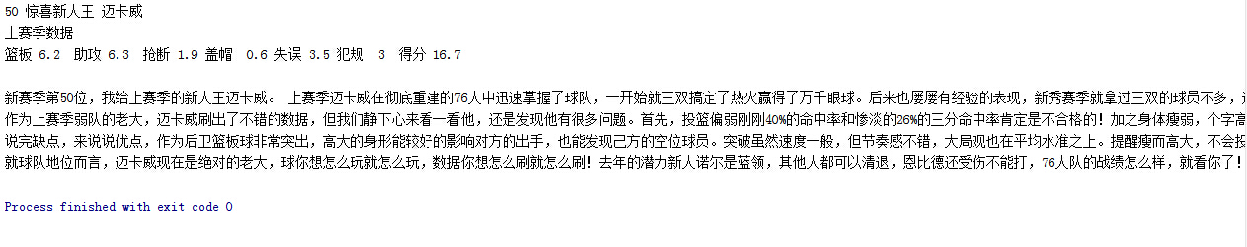](http://qiniu.cuiqingcai.com/wp-content/uploads/2015/02/20150220000103.jpg)

### 4）替换楼层

至于这个问题，我感觉直接提取楼层没什么必要呀，因为只看楼主的话，有些楼层的编号是间隔的，所以我们得到的楼层序号是不连续的，这样我们保存下来也没什么用。

所以可以尝试下面的方法：

1.每打印输出一段楼层，写入一行横线来间隔，或者换行符也好。

2.试着重新编一个楼层，按照顺序，设置一个变量，每打印出一个结果变量加一，打印出这个变量当做楼层。

这里我们尝试一下吧，看看效果怎样

把getContent方法修改如下

|  |  |
| --- | --- |
| 1  2  3  4  5  6  7  8  9 | #获取每一层楼的内容,传入页面内容  def getContent(self,page):      pattern = re.compile('<div id="post_content_.*?>(.*?)</div>',re.S)      items = re.findall(pattern,page)      floor = 1      for item in items:          print floor,u"楼------------------------------------------------------------------------------------------------------------------------------------\n"          print self.tool.replace(item)          floor += 1 |

运行一下看看效果

[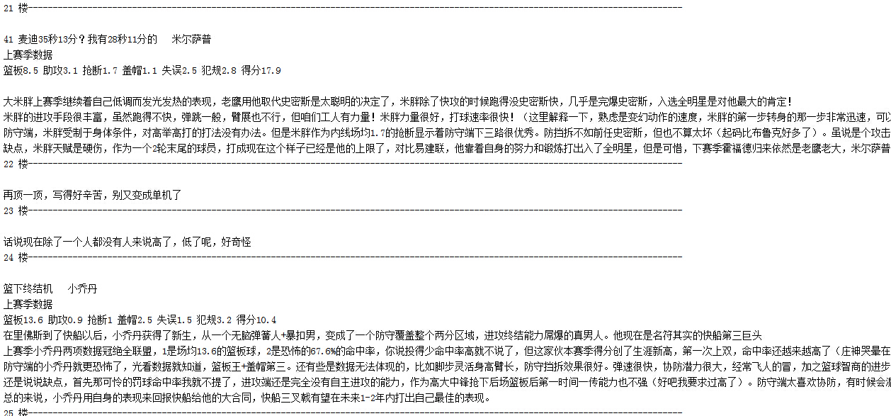](http://qiniu.cuiqingcai.com/wp-content/uploads/2015/02/20150220000947.jpg)

嘿嘿，效果还不错吧，感觉真酸爽！接下来我们完善一下，然后写入文件

## 4.写入文件

最后便是写入文件的过程，过程很简单，就几句话的代码而已，主要是利用了以下两句

file = open(“tb.txt”,”w”)

file.writelines(obj)

这里不再赘述，稍后直接贴上完善之后的代码。

## 5.完善代码

现在我们对代码进行优化，重构，在一些地方添加必要的打印信息，整理如下

|  |  |
| --- | --- |
| 1  2  3  4  5  6  7  8  9  10  11  12  13  14  15  16  17  18  19  20  21  22  23  24  25  26  27  28  29  30  31  32  33  34  35  36  37  38  39  40  41  42  43  44  45  46  47  48  49  50  51  52  53  54  55  56  57  58  59  60  61  62  63  64  65  66  67  68  69  70  71  72  73  74  75  76  77  78  79  80  81  82  83  84  85  86  87  88  89  90  91  92  93  94  95  96  97  98  99  100  101  102  103  104  105  106  107  108  109  110  111  112  113  114  115  116  117  118  119  120  121  122  123  124  125  126  127  128  129  130  131  132  133  134  135  136  137  138  139  140  141  142  143  144  145  146  147  148 | __author__ = 'CQC'  # -*- coding:utf-8 -*-  import urllib  import urllib2  import re    #处理页面标签类  class Tool:      #去除img标签,7位长空格      removeImg = re.compile('<img.*?>| {7}|')      #删除超链接标签      removeAddr = re.compile('<a.*?>|</a>')      #把换行的标签换为\n      replaceLine = re.compile('<tr>|<div>|</div>|</p>')      #将表格制表<td>替换为\t      replaceTD= re.compile('<td>')      #把段落开头换为\n加空两格      replacePara = re.compile('<p.*?>')      #将换行符或双换行符替换为\n      replaceBR = re.compile('<br><br>|<br>')      #将其余标签剔除      removeExtraTag = re.compile('<.*?>')      def replace(self,x):          x = re.sub(self.removeImg,"",x)          x = re.sub(self.removeAddr,"",x)          x = re.sub(self.replaceLine,"\n",x)          x = re.sub(self.replaceTD,"\t",x)          x = re.sub(self.replacePara,"\n    ",x)          x = re.sub(self.replaceBR,"\n",x)          x = re.sub(self.removeExtraTag,"",x)          #strip()将前后多余内容删除          return x.strip()      #百度贴吧爬虫类  class BDTB:        #初始化，传入基地址，是否只看楼主的参数      def __init__(self,baseUrl,seeLZ,floorTag):          #base链接地址          self.baseURL = baseUrl          #是否只看楼主          self.seeLZ = '?see_lz='+str(seeLZ)          #HTML标签剔除工具类对象          self.tool = Tool()          #全局file变量，文件写入操作对象          self.file = None          #楼层标号，初始为1          self.floor = 1          #默认的标题，如果没有成功获取到标题的话则会用这个标题          self.defaultTitle = u"百度贴吧"          #是否写入楼分隔符的标记          self.floorTag = floorTag        #传入页码，获取该页帖子的代码      def getPage(self,pageNum):          try:              #构建URL              url = self.baseURL+ self.seeLZ + '&pn=' + str(pageNum)              request = urllib2.Request(url)              response = urllib2.urlopen(request)              #返回UTF-8格式编码内容              return response.read().decode('utf-8')          #无法连接，报错          except urllib2.URLError, e:              if hasattr(e,"reason"):                  print u"连接百度贴吧失败,错误原因",e.reason                  return None        #获取帖子标题      def getTitle(self,page):          #得到标题的正则表达式          pattern = re.compile('<h1 class="core_title_txt.*?>(.*?)</h1>',re.S)          result = re.search(pattern,page)          if result:              #如果存在，则返回标题              return result.group(1).strip()          else:              return None        #获取帖子一共有多少页      def getPageNum(self,page):          #获取帖子页数的正则表达式          pattern = re.compile('<li class="l_reply_num.*?</span>.*?<span.*?>(.*?)</span>',re.S)          result = re.search(pattern,page)          if result:              return result.group(1).strip()          else:              return None        #获取每一层楼的内容,传入页面内容      def getContent(self,page):          #匹配所有楼层的内容          pattern = re.compile('<div id="post_content_.*?>(.*?)</div>',re.S)          items = re.findall(pattern,page)          contents = []          for item in items:              #将文本进行去除标签处理，同时在前后加入换行符              content = "\n"+self.tool.replace(item)+"\n"              contents.append(content.encode('utf-8'))          return contents        def setFileTitle(self,title):          #如果标题不是为None，即成功获取到标题          if title is not None:              self.file = open(title + ".txt","w+")          else:              self.file = open(self.defaultTitle + ".txt","w+")        def writeData(self,contents):          #向文件写入每一楼的信息          for item in contents:              if self.floorTag == '1':                  #楼之间的分隔符                  floorLine = "\n" + str(self.floor) + u"-----------------------------------------------------------------------------------------\n"                  self.file.write(floorLine)              self.file.write(item)              self.floor += 1        def start(self):          indexPage = self.getPage(1)          pageNum = self.getPageNum(indexPage)          title = self.getTitle(indexPage)          self.setFileTitle(title)          if pageNum == None:              print "URL已失效，请重试"              return          try:              print "该帖子共有" + str(pageNum) + "页"              for i in range(1,int(pageNum)+1):                  print "正在写入第" + str(i) + "页数据"                  page = self.getPage(i)                  contents = self.getContent(page)                  self.writeData(contents)          #出现写入异常          except IOError,e:              print "写入异常，原因" + e.message          finally:              print "写入任务完成"        print u"请输入帖子代号"  baseURL = 'http://tieba.baidu.com/p/' + str(raw_input(u'http://tieba.baidu.com/p/'))  seeLZ = raw_input("是否只获取楼主发言，是输入1，否输入0\n")  floorTag = raw_input("是否写入楼层信息，是输入1，否输入0\n")  bdtb = BDTB(baseURL,seeLZ,floorTag)  bdtb.start() |

现在程序演示如下

[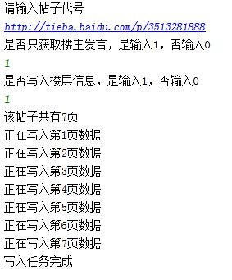](http://qiniu.cuiqingcai.com/wp-content/uploads/2015/02/20150220012351.jpg)

完成之后，可以查看一下当前目录下多了一个以该帖子命名的txt文件，内容便是帖子的所有数据。

抓贴吧，就是这么简单和任性！

转载请注明：[静觅](http://cuiqingcai.com/) » [Python爬虫实战二之爬取百度贴吧帖子](http://cuiqingcai.com/993.html)